Комитет по делам образования города Челябинска
Муниципальное автономное учреждение дополнительного образования
«Центр детско-юношеского туризма «Космос» г. Челябинска»
Всероссийский конкурс «Волонтёры могут все»

Номинация: «Пойдем экологическими тропами»

Маркировка туристской тропы от реки
Малый Кыл до вершины горы Большой Нургуш

Выполнили:
Участники объединения “Сделаем”,
9-10 класс, МАУДО «ЦДЮТур «Космос»
Руководитель:
Магазов Ярослав Олегович
педагог дополнительного образования,
МАУДО «ЦДЮТур «Космос»

Челябинская область
Челябинск, 2020
Полное название проекта
Маркировка туристской тропы от реки Малый Кыл до вершины горы Большой Нургуш

Организация-заявитель
Муниципальное автономное учреждение дополнительного образования «Центр детско-юношеского туризма «Космос» г. Челябинска» (МАУДО “ЦДЮТур “Космос”), 454085, г. Челябинск, ул. Кулибина, 54, 83517735808, http://www.kosmos.tw1.ru/, kosmos-tur@mail.ru.

Автор-руководитель проекта
Магазов Ярослав Олегович, педагог дополнительного образования МАУДО “ЦДЮТур “Космос”, 89227426510

Команда проекта
Фамилия, имя, отчество | Обязанности в рамках проекта
Галкин Иван Викторович | № 2. Участник наносит кистью маршрутную марку красного цвета на подготовленную и выбранную участником № 1 поверхность
Лагунов Григорий Александрович | № 1. Участник выбирает по ходу движения подходящее для нанесения маршрутной марки дерево или камень, очищает поверхность дерева топором от старой коры и лишайника
Котов Дмитрий Олегович | № 3. Участник несет пакет с открытой банкой красной краски, в которую участник № 2 обмакивает кисть перед нанесением маркировочной марки
Мельников Михаил Олегович | № 3. Участник несет пакет с открытой банкой красной краски, в которую участник № 2 обмакивает кисть перед нанесением маркировочной марки
Михайлов Андрей Дмитриевич | № 2. Участник наносит кистью маршрутную марку красного цвета на подготовленную и выбранную участником № 1 поверхность

Цель проекта
Маркировка туристской тропы от реки Малый Кыл до вершины горы Большой Нургуш

Задачи проекта
- Изучение методики маркировки туристских групп;
- Получение конкретных указаний от руководства НП "Зюраткуль" по маркировке туристской тропы;
- Получение и подготовка необходимого инвентаря;
- Нанесение разработанной маркировки на всем протяжении тропы.

Целевая аудитория проекта
Туристы, посещающие Национальный парк “Зюраткуль”

Сроки и период реализации проекта
Май-октябрь 2019 года

План реализации проекта
- Май-июнь 2019 года: подготовка туристского похода, получение задания на маркировку тропы от Национального парка “Зюраткуль”
- 4-10 июля 2019 года: совершение спортивного пешеходного похода 1 категории сложности по Национальному парку “Зюраткуль, маркировка тропы 6 июля
- Август-октябрь 2019 года: подготовка отчета о проделанной работе, предоставление отчета в Национальный парк “Зюраткуль”

Краткое описание механизма реализации проекта
Одним из популярных туристских районов является национальный парк "Зюраткуль" в Челябинской области. Сейчас в парке ведется большая работа по благоустройству различных туристских и экологических маршрутов. На основных перекрестках и развилках дорог устанавливаются указатели, разработана система маркировки туристских маршрутов.
Одним из важных направлений движения туристских групп является тропа от реки Малый Кыл до вершины горы Большой Нургуш. В ходе подготовки категорийного похода мы обратились к руководству НП "Зюраткуль" за предоставлением общественно-полезного задания для нашей группы, которое возможно выполнить на нашем маршруте. Таким заданием стала маркировка туристской тропы от реки Малый Кыл до вершины горы Большой Нургуш.
Маркировка указанной тропы не проводилась длительное время. Обновленная маркировка позволит лучше ориентироваться всем туристским группам на этом маршруте.
В ходе подготовки похода мы связались с руководством НП "Зюраткуль", нас перенаправили в Отдел экологического просвещения к начальнику отдела Брюхановой Татьяне Викторовне (тел.: 8 (35161) 5-50-41, 8-351-905-80-89, e-mail: ekozuratkul74@yndex.ru). Нам дали указания, что маркировать тропу необходимо масляной краской красного цвета, используя деревья и высокие камни в качестве основы для маршрутных марок. Марка должна наноситься в виде прямоугольной полосы на хорошо заметных деревьях и камнях на высоте человеческого роста.
Было оговорено, что последние указания мы получим непосредственно в визит-центре "Сердце-озеро" в п. Зюраткуль. Прибыв 5 июля в визит-центр во время обеда (Приложения, Фото 1), мы еще раз уточнили наш маршрут для маркировки и способ маркировки с главным проводником парка.
Для удобства маркировки маршрута во время нашего движения было решено выделить отдельную группу ребят, двигающуюся после основной группы, ставя маршрутные марки, не замедляя скорость движения основной группы. Участники маркировочной группы сменялись в ходе движения, так как им приходилось двигаться рваным темпом, постоянно останавливаясь для маркировки, затем догонять основную группу.
Маркировочная группа состояла из трех человек:
№ 1. Участник выбирает по ходу движения подходящее для нанесения маршрутной марки дерево или камень, очищает поверхность дерева топором от старой коры и лишайника (Приложения, Фото 2).
№ 2. Участник наносит кистью маршрутную марку красного цвета на подготовленную и выбранную участником № 1 поверхность (Приложения, Фото 3).
№ 3. Участник несет пакет с открытой банкой красной краски, в которую участник № 2 обмакивает кисть перед нанесением маркировочной марки (Приложения, Фото 4).
В результате без снижения скорости движения основной группы удавалось маркировать тропу на всем протяжении маршрутными марками (Приложения, Фото 5, 6). Расстояние между марками выбиралось в соответствии с приведенной выше методикой. Часто марки наносились на места старых марок. Выйдя на плато Большого Нургуша, где отсутствует древесная растительность, маршрутные марки группа наносила на крупные камни (Приложения, Фото 7).

Результаты проекта
В результате совместной работы с руководством Национального парка "Зюраткуль" была успешно маркирована на всем протяжении тропа от реки Малый Кыл до вершины горы Большой Нургуш протяженностью 9,1 км 6 июля 2019 года.
Использование разработанной и проверенной методики маркировки туристских маршрутов позволило выполнить работу качественно, обеспечив точное ориентирование для проходящих этим маршрутом туристских групп.
Распределение обязанностей в отдельной маркировочной группе позволило качественно и удобно выполнять работу по маркировке маршрута, не снижая скорости движения основной группы.
За проделанную работу от руководства Национального парка “Зюраткуль” нами была получена благодарность, а также памятные сувениры (см. Приложения)

Привлеченные партнеры проекта
Национальный парк “Зюраткуль”, Отдел экологического просвещения, начальник отдела Брюханова Татьяна Викторовна (тел.: 8 (35161) 5-50-41, 8-351-905-80-89, e-mail: ekozuratkul74@yndex.ru)
Федерация спортивного туризма Челябинской области, http://sporttur74.ru/

Мультипликативность проекта
Работа по маркировке маршрутов не требует использования сложного инвентаря, значительных средств и может быть с успехом проведена силами учреждений туризма и отдыха, лесничествами и другими организациями, в ведении которых находятся соответствующие территории.
Маркировка должна стать важной формой общественно полезной деятельности туристов и прочно занять свое место среди других направлений общественной работы активистов туристских клубов и секций коллективов физкультуры и дополнительного образования.
Методика маркировки троп опубликована и общедоступна. В ходе нашей работы мы использовали издание Маркировка туристских маршрутов. Методические рекомендации. - М.: Турист, 1986. - 68 с.
Приложения
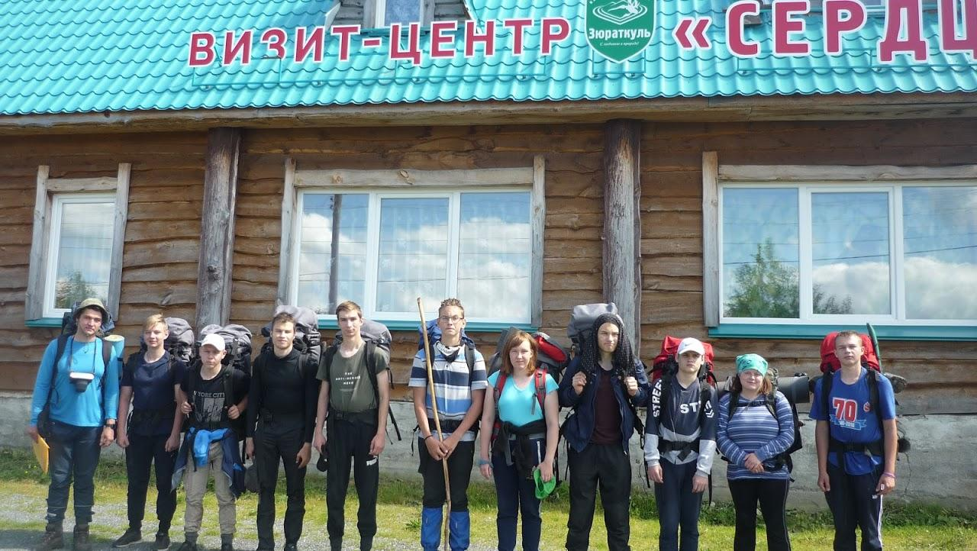
Фото 1. У визит-центра “Сердце-Озеро”

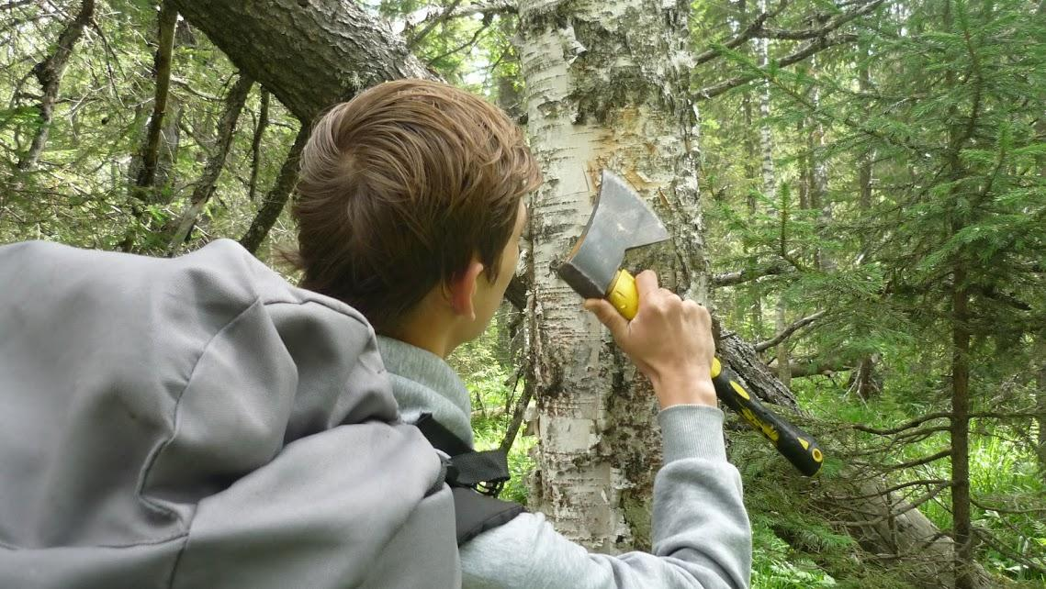
Фото 2. Участник маркировочной группы № 1 очищает поверхность дерева от старой коры и лишайника
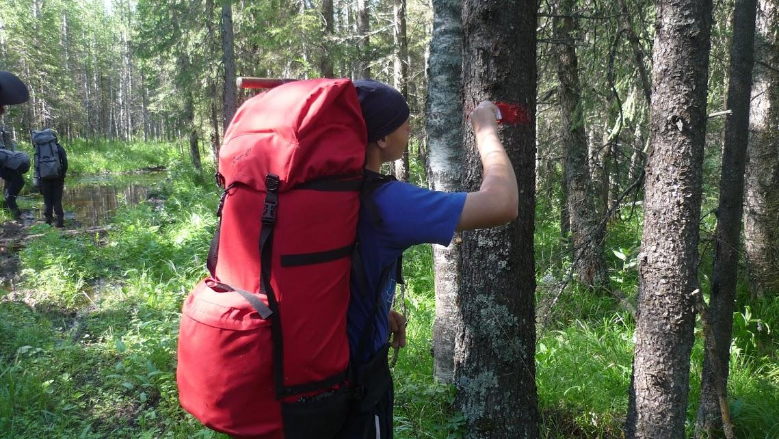
Фото 3. Участник маркировочной группы № 2 наносит маршрутную марку на подготовленное дерево

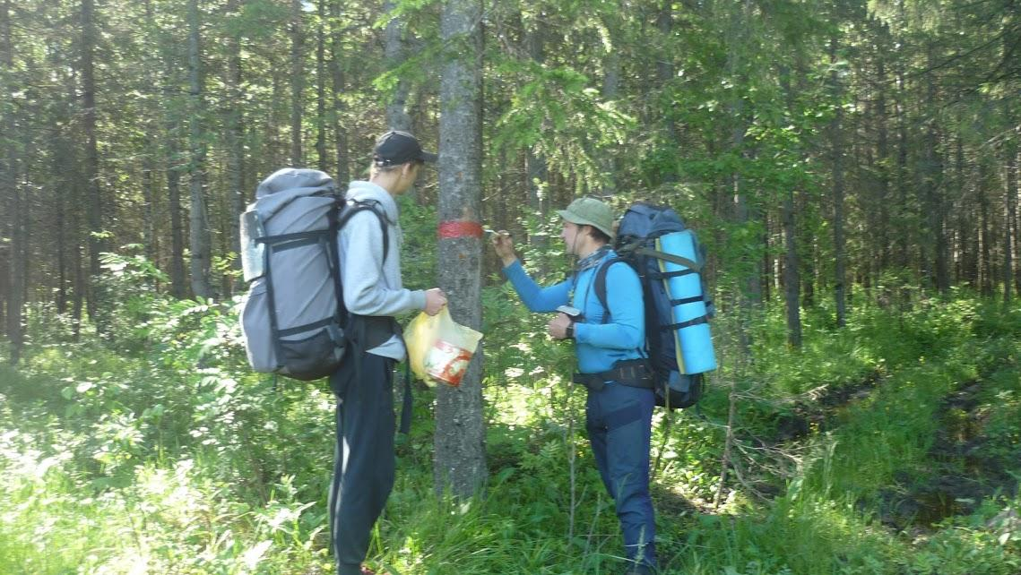
Фото 4. Участник маркировочной группы № 3 с пакетом с банкой красной краски

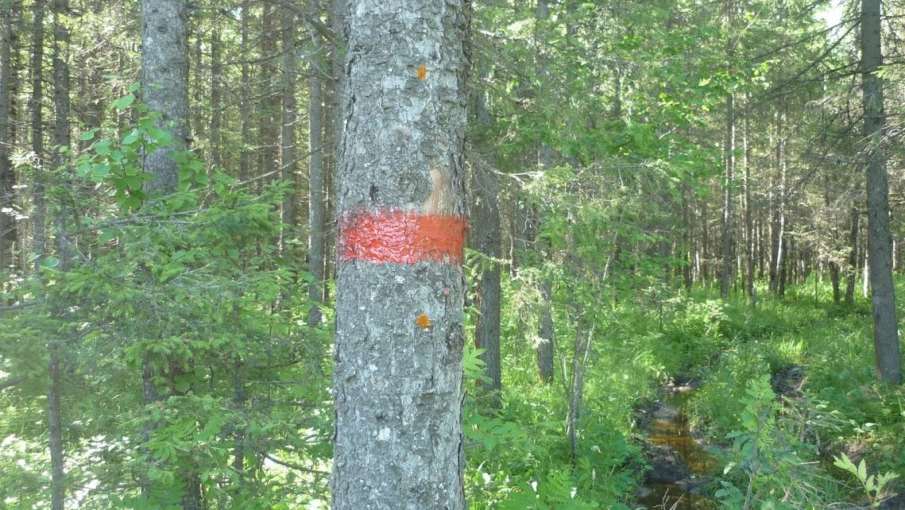
Фото 5. Готовая маршрутная марка

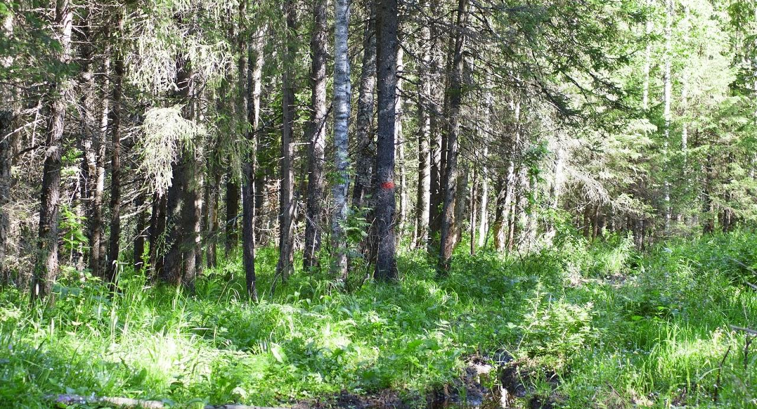
Фото 6. Готовая маршрутная марка
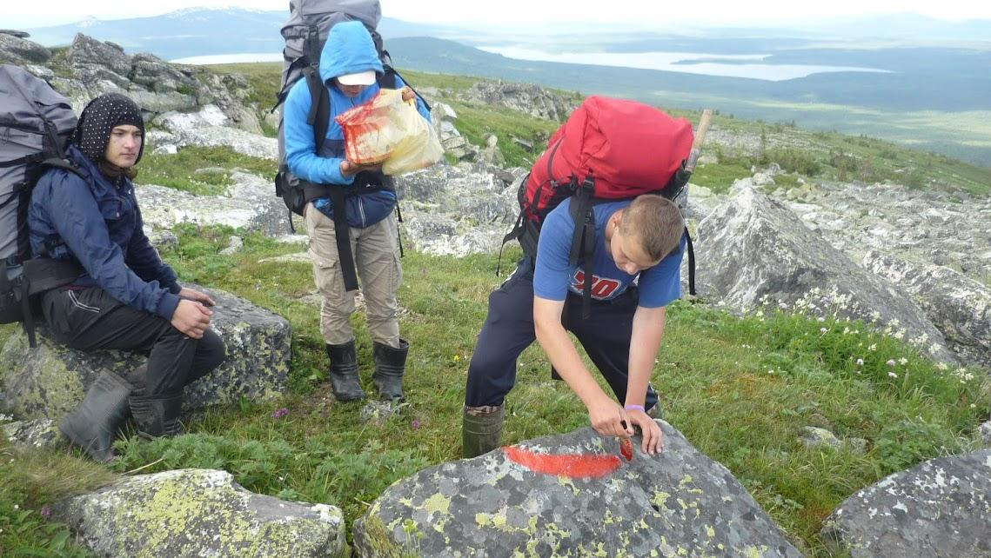
Фото 7. Нанесение маршрутной марки на крупный камень
Благодарность за проделанную работу от администрации Национального парка “Зюраткуль”
